- 摘要
齲齒是最常見的牙齒疾病之一，若未及時治療，齲齒引發的蛀孔會逐漸擴大，侵蝕牙齒深層結構，可能導致嚴重的牙痛、感染、牙髓壞死，甚至是牙齒脫落。早期診斷與治療對於避免根尖炎和齒源性蜂窩性組織炎等嚴重併發症至關重要，然而，幼童作為齲齒的高發人群，目前仍缺乏針對其特定病徵設計的人工智慧輔助診斷系統。臨床上，由於兒童根尖片中乳牙與恆牙胚常出現重疊，易形成複雜影像陰影，使醫師需耗費大量精神判讀微小病灶，進而增加早期病徵漏判或誤判的風險。有鑑於此，本專題與桃園長庚醫院合作，由醫療團隊協助建立包含2749張兒童根尖片之臨床資料庫，且本研究經過機構審查委員會（IRB）認證，確保資料蒐集與研究過程嚴格遵循倫理標準，保障患者權益。本研究提出一種結合醫療專業與電子資訊技術的輔助診斷系統，旨在透過人工智慧技術解決肉眼判讀的侷限。在計劃執行方面，本研究首先針對根尖影像進行預處理，採用限制對比度自適應直方圖均衡化技術，有效增強影像局部對比度，凸顯肉眼難以辨識的微小病灶特徵，隨後導入YOLO物件偵測模型，令其自動定位牙齒並識別齲齒與發炎病徵，本計畫目標使模型在測試集的各指標達到平均文獻水準，本系統的核心價值在於利用電腦運算的即時性與客觀性，快速評估牙齒病徵並提供輔助判斷，不僅能大幅降低牙醫師的判讀負擔與時間成本，更能減少因人為疲勞造成的誤判，提升診斷的一致性。期能透過本專題之研發成果，強化現有醫療設備功能，優化醫療資源配置，為兒童牙科領域提供更優質的醫療服務品質。
- 研究動機與研究問題
隨著科技的迅速發展，人工智慧在牙科領域的應用日益廣泛，特別是卷積神經網路（CNN）模型，已逐步應用於牙齒檢測中，如識別成人口腔的上顎竇炎、檢測齲齒與修復體、精確定位植體以及評估由植體周圍炎引起的損傷[1]。除了上述技術應用外，許多研究也對基於醫學影像分析的目標偵測模型進行了改進。例如透過ResNet-18、MobileNetV2、ConvNeXt與Mask R-CNN等模型，進行牙周骨質流失的檢測 [2], [3]，進一步提升了診斷的精確性與自動化程度。CNN技術也已經被成功應用於DPR影像中，用於檢測根尖病變，顯示了人工智慧技術在牙科領域的廣泛應用潛力[4]。
齲齒的篩檢與診斷是牙科日常診療中最常見且具挑戰性的工作之一。及早發現齲齒不僅能有效降低患者接受侵入性治療的可能性，還可防止病變進一步惡化。若齲齒未能及時進行牙科治療干預，就會引起根管感染[5]，甚至可能出現牙髓壞死[6]。幼童因年齡較小，刷牙習慣尚未完全養成，齲齒或發炎的發生率更高。衛福部2018年針對六歲以下兒童所做之口腔健康調查[7]，發現學齡前兒童的齲齒率為46.93%，5歲兒童之齲齒率高達65.43%，兒童蛀牙率持續居高不下，此趨勢反映兒童口腔照護資源不足，現行防治策略成效有限，凸顯亟需發展更精準的早期診斷與預防方法。
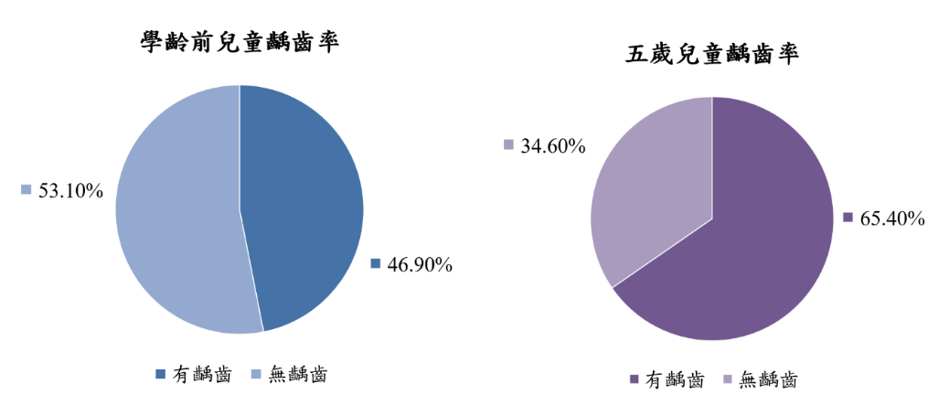
圖一、六歲以下兒童齲齒率[7]
傳統上，齲齒病變的診斷主要依賴視覺與觸覺檢查，並輔以咬翼片等牙科影像，由牙醫師手動標記病灶。然而，這項流程不僅耗時，還高度依賴臨床經驗，且多項研究指出[8], [9]，不同位牙醫師在檢查同一張咬合翼片時，其對病灶是否存在及嚴重程度判定上具有顯著差異，診斷的靈敏度與特異性因個人技術與經驗影響而有明顯差異，此問題在早期齲齒與輕微發炎的檢測上尤為明顯，因初期病灶影像特徵不明顯，診斷差異更為突出，且病徵易被忽略。然而，儘管人工智慧已在牙科影像領域投入應用，但現有成人模型難以直接移植至兒童影像，原因在於兒童根尖片具兩項特有的臨床診斷痛點：
- 混合齒列期之解剖結構干擾：乳牙與未萌發的恆牙牙胚或牙根在根尖片上常重疊，形成複雜背景，易將生理性陰影誤判為病理性改變或掩蓋真實病灶。
- 早期微小病灶對比度低易被忽略：兒童牙釉質較薄，病灶呈現的灰階差異微小，導致醫師容易因視覺疲勞而漏檢小病灶。
有鑑於台灣醫療資源相對有限，若能開發一套針對兒童混合齒列的自動化篩檢系統，將有助於取代部分傳統依賴目視與專家判斷的方式，使牙醫師能更專注於醫療決策與技術操作。基於上述需求，本研究與桃園長庚醫院三位具三年以上臨床經驗之牙醫師合作，由醫療團隊協助蒐集與標記臨床牙科影像。目前資料包含 2749 張兒童根尖片影像。研究目標是開發一套基於深度學習的臨床輔助診斷系統，以YOLO（You Only Look Once）架構對兒童根尖片中臨床最常見且最難辨識的齲齒與發炎病灶進行自動偵測，協助提升診斷效率、降低人為誤判風險，並有效節省醫療資源。本研究使用之根尖片影像資料庫如圖二所示。
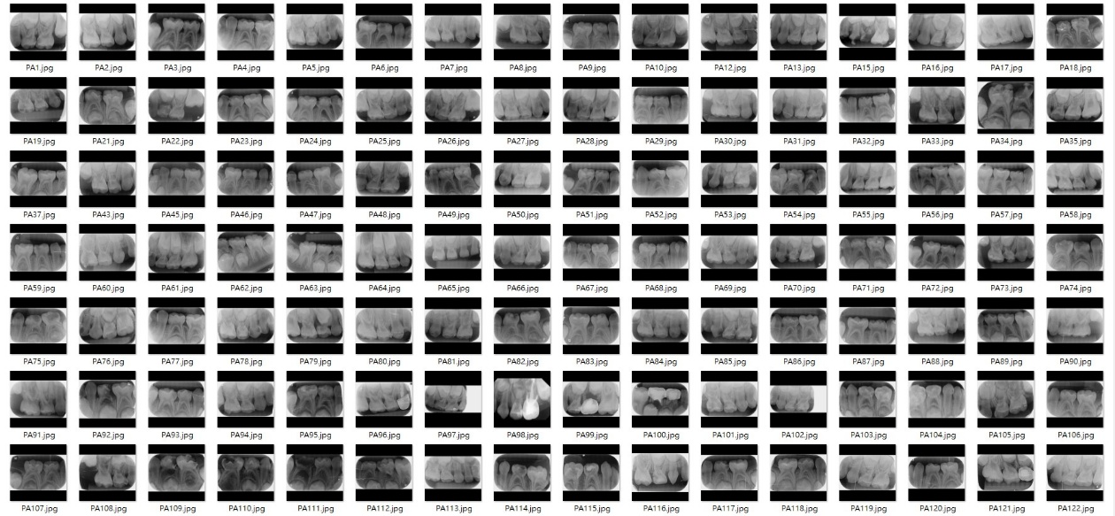
圖二、本研究使用之根尖片影像資料庫
本研究預期使用影像增強技術，利用YOLO訓練模型，結合根尖片影像的預處理提高早期微小病灶辨識度，進而提高YOLO分割與檢測個體牙齒病徵的準確性，最終提出一套專注於牙科診斷中根尖影像的分割與檢測的輔助診斷系統，此系統將快速判斷整體影像，並回報給醫師每顆牙齒具體的病徵，檢測病徵包含是否齲齒、發炎，如圖三所示。此外，本研究將開發完整的圖形使用者介面（GUI），構建一個具即時處理能力與高度準確度的深度學習自動診斷平台，並可部署於臨床端或移動醫療環境中，讓醫師在多病例或資源有限的情況下，也能迅速取得牙齒病灶分類結果，顯著提升診斷效率與一致性。此系統將設計為簡潔直觀，讓醫師能直接操作，無需額外的工程背景，降低技術門檻，本計畫總流程如圖四所示。
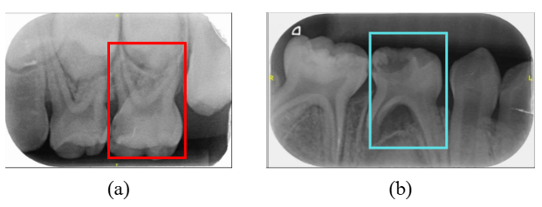
圖三、具有不明顯病徵的牙齒。(a) 齲齒 (b) 發炎
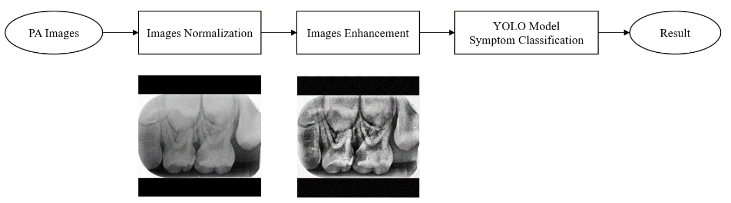
圖四、本計畫總流程圖

- 文獻回顧與探討
本專題之研究目的在於透過物件辨識技術，為臨床醫師提供準確且客觀的輔助診斷系統。隨著CNN的快速發展，物件偵測技術已衍生出多種架構，如雙階段偵測的Faster R-CNN [10]以及單階段偵測的SSD[11]和YOLO[12]。其中雖然SSD與YOLO 同屬單階段偵測模型，具備快速推論的優勢，但傳統SSD在偵測細小物件時的表現往往不如預期。相較之下，YOLO系列引入了特徵金字塔網路與路徑聚合網路等先進結構[13]，顯著提升了對較小物件的偵測能力。考量到兒童初期齲齒與根尖發炎的病灶範圍通常較小且特徵模糊，YOLO的架構更適合作為本研究的核心演算法。隨著YOLO演算法的持續迭代，從YOLOv5到最新的YOLOv11，其在網路結構與特徵融合技術上均有顯著突破，如圖五所示。特別是新一代版本在處理多尺度物件偵測上表現優異，這對於根尖片中尺寸微小且特徵不明顯的早期齲齒與發炎尤為關鍵。因此，本計畫將針對 YOLOv5、v8 與 v11 進行訓練與效能比較，以評估不同世代模型在PA影像辨識任務中的表現差異，最終選用在兒童根尖片資料集中模型評估指標表現最佳之版本應用於系統中。
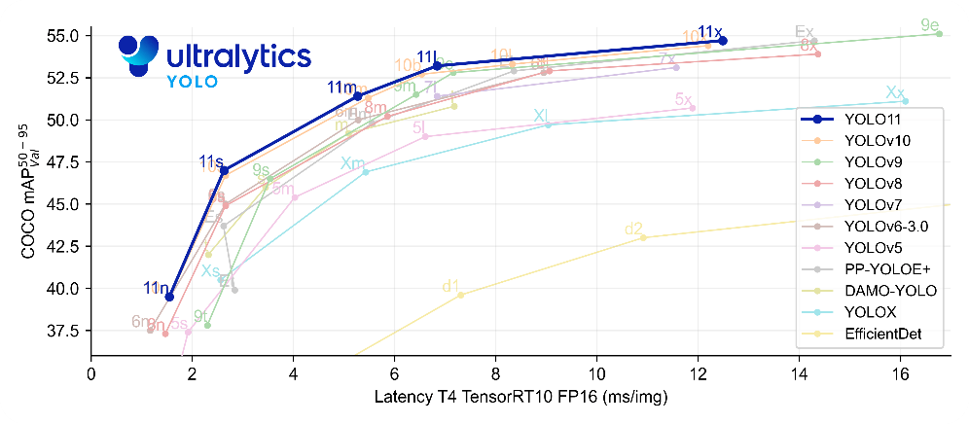
圖五、各代YOLO模型推論速度與準確度比較圖
目前為止已經有許多針對牙齒病徵偵測系統的研究，其中多項研究結果顯示分析影像前對影像進行影像處理可以有效的讓深度學習模組判斷的更加準確[14]。為解決兒童根尖片常見的曝光不足與對比度低落問題，本研究採用限制對比度自適應直方圖均衡化（CLAHE）作為前處理技術，根據Tai-Jung Lin等人的研究[15]，CLAHE能強化影像的局部對比度，進而提高深度學習模型在成人齒列影像上的訓練效果，使神經網路能更有效地擷取關鍵紋理特徵，從而提升偵測性能。此外Ivane Delos Santos Chen 等人的實證結果亦支持此方法的可行性[16]，其研究顯示CLAHE處理後的成人根尖片能顯著提升深度學習模型於牙周炎偵測任務中的敏感度與準確度。然而，根據現有文獻分析，目前的人工智慧輔助牙科診斷研究大多集中於成人影像，鮮少有針對「兒童混合齒列」進行大規模探討的研究，此外，儘管CLAHE技術已被廣泛應用於醫學影像，其對於早期齲齒或輕微發炎等微小病灶的增強效果，在兒童影像中尚未驗證。因此，本研究的創新之處在於：
- 首度將 YOLO 模型應用於大規模兒童混合齒列資料庫，解決乳恆牙重疊的偵測難題。
- 驗證CLAHE技術在兒童根尖片微小病灶上的增強效果。
- 研究方法及步驟
- 影像標準化
本專題旨在開發一套應用人工智慧於根尖片影像病徵識別的醫療輔助系統，協助醫師迅速取得牙齒病灶分類結果，提升醫師診斷效率與一致性。首先將2749 張兒童根尖片進行影像裁切，採用基於像素強度的自動裁切演算法，將超出牙齒範圍的背景雜訊進行切除，再統一將圖片大小調整為640 × 640 × 3，避免圖像因非等比縮放而引起的失真或變形。
- 灰階轉換
接著進行影像預處理，為優化運算效率並去除醫學影像中的色彩冗餘資訊，本研究首先將原始的DICOM影像轉換為灰階。並以公式（1）之加權演算法，在去除色彩干擾的同時，完整保留影像關鍵的亮度與對比度特徵：
$$Gray=0.299×Red+0.587×Green+0.114×Blue$$ | (1)
此灰階轉換步驟不僅能大幅降低資料維度，加速深度學習模型的訓練收斂並減少過度擬合風險，更能有效凸顯齲齒與發炎病灶的邊緣紋理，為後續的特徵提取與偵測奠定高效的數據基礎。
- CLAHE
完成灰階轉換後，為了解決兒童根尖片常見的曝光不均與低對比度問題，本研究進一步採用CLAHE技術進行影像增強。不同於傳統的全域直方圖均衡化容易在增強對比的同時過度放大背景噪聲[17]，CLAHE透過將影像分割為多個局部區塊並限制對比度閾值，能夠在抑制噪聲的前提下，針對圖像的局部細節進行優化。此技術能顯著拉大齲齒去礦化區域與健康牙釉質，以及發炎黑影與周圍骨質之間的灰階差異，如圖六所示。
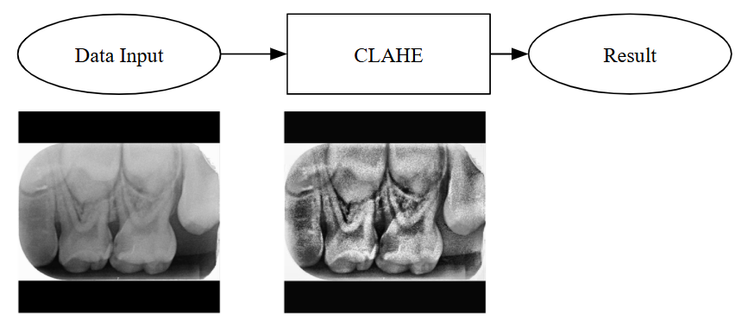
圖六、影像預處理示意圖
- YOLO模型訓練
影像經預處理後，將導入YOLO物件辨識模型進行訓練。為確保模型學習特徵的正確性與權威性，本研究之資料集標註工作由本團隊與三位具臨床經驗之牙醫師共同完成，並依據臨床醫學定義進行嚴格的特徵標註。在齲齒定義部分，本研究參考 Pitts 等人於Nature Reviews Disease Primers發表的定義[18]，齲齒是由生物膜介導的牙齒硬組織去礦化過程，本研究將標註標準定義為牙釉質或牙本質區域出現連續性中斷，且呈現代表礦物質流失所造成的密度降低的透射黑影。發炎則參考Kerekes, K等人之研究[19]，定義為牙根尖周圍骨質吸收導致的擴散性黑影，如圖七所示。
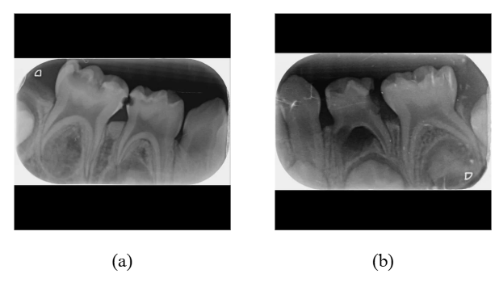
圖七、圖片標準化後符合臨床醫學定義病徵之牙齒。(a) 齲齒 (b) 發炎
在模型訓練策略上，本研究參考了Gowri Arun Menon等人的研究[20]，使用YOLO模型在定位牙齒位置並進行裁切後直接判斷，資料集劃分則參考Mircea Paul Muresan與 Andrei Răzvan Barbura的論文[21]，資料集將劃分為訓練集、驗證集與測試集(比例約為7：2：1)，以確保模型訓練與評估之穩定性。
模型部分以 YOLOv5、YOLOv8、YOLOv11模型進行訓練與比較，透過多輪訓練與超參數優化等技術，確保模型穩定收斂。最後會採用物件偵測專用的評估指標，包含精確率（Precision）、召回率（Recall）、平均精度（mAP）等評估指標評估模型性能，公式如下，其中TP為真陽性，FP為假陽性，TN為真陰性，FN為偽陰性。
$Precision =\frac{TP}{TP+FP}$ (2)
$Recall=\frac{TP}{TP+FN}$ (3)
$mAP=\frac{1}{N}\sum_{i=1}^{N}{AP_{i}}$ (4)
本計畫目標為使測試集的各指標達到平均文獻水準。透過高準確度的自動化偵測，本系統將能輔佐牙醫師快速且精確地判斷根尖片影像之病徵，大幅減少判讀時間並提升診斷效率，進而強化現有醫療設備之智慧化功能。
計劃開始前：
執行時間：計劃開始前3個月
執行方式：收集並研究與醫學影像增強、CNN網路架構有關的文獻資料，了解其原理及應用，並分析其優缺點，熟悉MATLAB影像處理及深度學習環境以利後續使用，並購買所需儀器。
第一階段：影像裁切與根尖片資料庫建立
執行時間：1個月
執行方式：運用演算法將根尖片裁去黑邊，統一圖片大小並建立根尖片影像資料庫。
第二階段：影像增強
執行時間：2個月
執行方式：對原始影像進行影像預處理，利用CLAHE技術以增強圖像的特徵，凸顯牙齒邊界與病徵，令後續的病徵辨識和分類更加精確。
第三階段：牙齒定位與CNN模型訓練
執行時間：2個月
執行方式：將經過增強後的影像分別導入 YOLOv5、YOLOv8 與 YOLOv11模型進行訓練，並確認其判斷精確度是否能夠和預期結果一致。
第四階段：模型參數調整與效能分析
執行時間：2個月
執行方式：透過超參數調整與實驗比較，分析影像增強與模型架構對偵測效能之影響。
第五階段：製作GUI、成果報告及相關資料
執行時間：1個月
執行方式：將所有的程式整合成一個系統，並製作GUI方便使用者使用。撰寫出本計畫的成果報告以及用實驗結果比較牙醫在判斷根尖片影像病徵的精確性，評估模型效能及參數，探討誤差原因。
持續學習(計畫結束後)：成果發表與論文撰寫
執行時間：持續進行
執行方式：由老師指導撰寫論文技巧，將本專題撰寫成期刊論文發表。並學習撰寫圖形使用者介面與模型做結合，並持續在老師的指導下參與國內外相關專題競賽，以展現本專題的研究成果。
表一、預期完成工作項目進度
計畫執行月份  工作項目 | 115年 |  |  |  |  |  | 116年
計畫執行月份  工作項目 | 7 | 8 | 9 | 10 | 11 | 12 | 1 | 2
影像裁切與根尖片資料庫建立
影像增強
牙齒定位與CNN模型訓練
模型參數調整與效能分析
製作GUI、成果報告及相關資料

- 預期結果
本研究以機器學習和深度學習技術為基礎，開發一套針對兒童根尖片之多種病徵辨識評估系統。實驗過程中首先將根尖片影像轉為灰度影像簡化影像的結構，去掉不必要的顏色資訊，可有效降低資料維度，減少資料量並提升後續處理效率，讓後續的處理更高效。同時，為了讓影像中的細節更加清晰，本研究透過CLAHE技術，凸顯影像中的細小病徵，並使牙齒與背景的對比更明顯，確保影像的整體性和清晰度。最後將處理完的影像輸入YOLO模型，這個模型可以精準地幫助本研究定位牙齒的位置，同時進一步分析是否存在病徵，提供相關的診斷結果。通過這些步驟，本計畫預計可大幅提升模型在微小病灶上的偵測表現，目標使測試集的各指標達到平均文獻水準，以符合臨床應用標準，因此本研究的貢獻以條列式描述即為：
- 影響性：本計畫填補了兒童口腔臨床影像診斷領域的技術空缺，提供了一個結合醫學影像處理與人工智慧的創新診斷系統。通過引入影像增強技術和深度學習模型，實現高效且準確的牙齒病徵檢測，進一步助力兒童健康檢查及偏鄉醫療的數位化發展。
- 重要性：醫學影像診斷輔助系統在現代醫學中的需求日益增加，透過與臨床經驗豐富的醫生合作，本研究有效結合了最新的AI演算法與專業醫療經驗，本計畫的研究成果不僅可降低診斷的時間成本與減少人為判斷的誤差，還推動了人工智慧在醫學領域的實際應用，促進了影像分割技術的學術與產業化發展。
- 前瞻性：本研究具備高度的技術創新與擴展性，未來將在智慧牙科與遠程醫療領域展現更大的潛力。該系統可進一步優化以應用於檢測更多的病徵，將系統與物聯網技術結合，可實現醫療資源的遠程共享與智能化運作，有助於降低整體治療成本並提升醫療普及性，推動數位醫療技術創新與應用發展，為患者與醫療系統提供更多元化的解決方案。

- 需要指導教授指導內容
- MATLAB、Python程式教導與應用
- 影像預處理與演算法開發
- 深度學習的架構設計及其應用方式
- 文獻回顧與文獻討論
- 分析正確率偏低的因素以及改進方法
- 成果報告撰寫技巧與呈現
- 會議與期刊論文撰寫指導
- 參考文獻
[1] Y.-C. Chen et al., ‘Improving Dental Implant Outcomes: CNN-Based System Accurately Measures Degree of Peri-Implantitis Damage on Periapical Film’, Bioengineering, vol. 10, no. 6, Art. no. 6, June 2023, doi: 10.3390/bioengineering10060640.
[2] P. Hoss et al., ‘Detection of Periodontal Bone Loss on Periapical Radiographs—A Diagnostic Study Using Different Convolutional Neural Networks’, J. Clin. Med., vol. 12, no. 22, p. 7189, Nov. 2023, doi: 10.3390/jcm12227189.
[3] T.-J. Lin et al., ‘Evaluation of the Alveolar Crest and Cemento-Enamel Junction in Periodontitis Using Object Detection on Periapical Radiographs’, Diagnostics, vol. 14, no. 15, Art. no. 15, Jan. 2024, doi: 10.3390/diagnostics14151687.
[4] R. Ba-Hattab et al., ‘Detection of Periapical Lesions on Panoramic Radiographs Using Deep Learning’, Appl. Sci., vol. 13, no. 3, Art. no. 3, Jan. 2023, doi: 10.3390/app13031516.
[5] P. N. R. Nair, ‘Pathogenesis of Apical Periodontitis and the Causes of Endodontic Failures’, Crit. Rev. Oral Biol. Med., vol. 15, no. 6, pp. 348–381, Nov. 2004, doi: 10.1177/154411130401500604.
[6] K. Karamifar, A. Tondari, and M. A. Saghiri, ‘Endodontic Periapical Lesion: An Overview on the Etiology, Diagnosis and Current Treatment Modalities’, Eur. Endod. J., vol. 5, no. 2, pp. 54–67, July 2020, doi: 10.14744/eej.2020.42714.
[7] 口腔健康司, ‘口腔健康調查與研究’, 口腔健康司. Accessed: Jan. 07, 2025. [Online]. Available: https://dep.mohw.gov.tw/DOOH/lp-6553-124-xCat-01.html
[8] R. P. Langlais, L. J. Skoczylas, T. J. Prihoda, O. E. Langland, and T. Schiff, ‘Interpretation of bitewing radiographs: application of the kappa statistic to determine rater agreements’, Oral Surg. Oral Med. Oral Pathol., vol. 64, no. 6, pp. 751–756, Dec. 1987, doi: 10.1016/0030-4220(87)90181-2.
[9] I. Espelid, A. B. Tveit, and A. Fjelltveit, ‘Variations among Dentists in Radiographic Detection of Occlusal Caries’, Caries Res., vol. 28, no. 3, pp. 169–175, Nov. 2009, doi: 10.1159/000261640.
[10] S. Ren, K. He, R. Girshick, and J. Sun, ‘Faster R-CNN: Towards Real-Time Object Detection with Region Proposal Networks’, Jan. 06, 2016, arXiv: arXiv:1506.01497. doi: 10.48550/arXiv.1506.01497.
[11] W. Liu et al., ‘SSD: Single Shot MultiBox Detector’, vol. 9905, 2016, pp. 21–37. doi: 10.1007/978-3-319-46448-0_2.
[12] J. Redmon, S. Divvala, R. Girshick, and A. Farhadi, ‘You Only Look Once: Unified, Real-Time Object Detection’, May 09, 2016, arXiv: arXiv:1506.02640. doi: 10.48550/arXiv.1506.02640.
[13] A. Bochkovskiy, C.-Y. Wang, and H.-Y. M. Liao, ‘YOLOv4: Optimal Speed and Accuracy of Object Detection’, Apr. 23, 2020, arXiv: arXiv:2004.10934. doi: 10.48550/arXiv.2004.10934.
[14] S.-L. Chen et al., ‘Detection of Various Dental Conditions on Dental Panoramic Radiography Using Faster R-CNN’, IEEE Access, vol. 11, pp. 127388–127401, 2023, doi: 10.1109/ACCESS.2023.3332269.
[15] T.-J. Lin et al., ‘Evaluation of the Alveolar Crest and Cemento-Enamel Junction in Periodontitis Using Object Detection on Periapical Radiographs’, Diagnostics, vol. 14, no. 15, Aug. 2024, doi: 10.3390/diagnostics14151687.
[16] I. D. S. Chen et al., ‘Deep Learning-Based Recognition of Periodontitis and Dental Caries in Dental X-ray Images’, Bioengineering, vol. 10, no. 8, Aug. 2023, doi: 10.3390/bioengineering10080911.
[17] S. M. Pizer et al., ‘Adaptive histogram equalization and its variations’, Comput. Vis. Graph. Image Process., vol. 39, no. 3, pp. 355–368, Sept. 1987, doi: 10.1016/S0734-189X(87)80186-X.
[18] N. B. Pitts et al., ‘Dental caries’, Nat. Rev. Dis. Primer, vol. 3, no. 1, p. 17030, May 2017, doi: 10.1038/nrdp.2017.30.
[19] D. Ørstavik, K. Kerekes, and H. M. Eriksen, ‘The periapical index: A scoring system for radiographic assessment of apical periodontitis’, Dent. Traumatol., vol. 2, no. 1, pp. 20–34, 1986, doi: 10.1111/j.1600-9657.1986.tb00119.x.
[20] G. A. Menon, S. Sangheethaa, and A. Korath, ‘YOLO V5 Deep Learning Model for Dental Problem Detection’, in 2023 International Conference on the Confluence of Advancements in Robotics, Vision and Interdisciplinary Technology Management (IC-RVITM), Jan. 2023, pp. 1–6. doi: 10.1109/IC-RVITM60032.2023.10434999.
[21] M. P. Muresan, A. R. Barbura, and S. Nedevschi, ‘Teeth Detection and Dental Problem Classification in Panoramic X-Ray Images using Deep Learning and Image Processing Techniques’, in 2020 IEEE 16th International Conference on Intelligent Computer Communication and Processing (ICCP), Sept. 2020, pp. 457–463. doi: 10.1109/ICCP51029.2020.9266244.

